Методика исследования прочности костной ткани у пациентов с остеопорозом, перенесших эндопротезирование крупных суставов

А.В. Алабут, В.Д. Сикилинда, Д.С. Чуйко, Ф.И. Филонов
Ростовский государственный медицинский университет

Аннотация: С целью оценки прочности костной ткани у пациентов, перенесших эндопротезирование коленного и тазобедренного сустава резецированные костные фрагменты исследовали на созданном на кафедре травматологии и ортопедии Ростовского государственного медицинского университета испытательном стенде ИСС/М-Scaime ZF-500. В дальнейшем полученные показатели прочности костной ткани соотносили с данными денситометрии, полом, возрастом и имеющими у пациента факторами риска развития остеопороза. На основании многофакторного анализа определяли тактику медикаментозной терапии и реабилитации больного после эндопротезирования коленного или тазобедренного сустава.
Ключевые слова: остеопороз, остеопения, прочность кости, эндопротезирование коленного сустава, эндопротезирование коленного сустава, испытательный стенд.

Широкомасштабные эпидемиологические исследования последних лет продемонстрировали увеличение частоты переломов, связанных с возрастом, в большинстве регионов мира, что позволило многим исследователям говорить об эпидемии остеопороза и его осложнений – переломов костей [1-4]. Диагностика остеопороза базируется на не инвазивных, опосредованных методах исследования костной ткани, включает в себя рентгенологические методы, применение двухэнергетической рентгеновской абсорбциометрии (DEXA), лабораторный контроль маркеров костной резорбции и костеобразования [5]. Непосредственные исследования прочности костной ткани до сегодняшнего дня выполнялись авторами только на экспериментальных животных или после аутопсий. Биомеханические исследования позволили авторам создать математические модели различных костей и различных способов остеосинтеза их переломов и экстраполировать результаты биомеханических исследований в клиническую практику [6, 7]. На Европейском конгрессе по остеопорозу и остеоартритам (ECCEO011- IOF) в Валенсии 24 марта 2011 г. было доложено о результатах морфологических исследований прижизненных биопсий костной ткани с целью оценки динамики лечения остеопороза. Прочностные характеристики различных тканей живого человека до настоящего времени недостаточно изучены. Особый интерес в клинической практике вызывает изменение этих характеристик при различных патологических состояниях организма. Пробелы в этой области знаний обусловлены отсутствием специальной аппаратуры, а также сложностью и кропотливостью исследований, требующих объединенных усилий в работе биомехаников, анатомов, травматологов-ортопедов и представителей других специальностей [8].
На кафедре травматологии и ортопедии Ростовского государственного медицинского университета разработан и создан в 2000 году испытательный стационарный стенд, модифицированный в 2011 году ИСС/М-Scaime ZF-500 для исследования прочностных характеристик костей, сухожилий, связок экспериментальных животных и аутопсийного материала. С помощью стендов возможно также исследование прочности сухожильных швов, остеосинтеза и композита «имплантат-кость». Разработана методика проведения биомеханических исследований биологических объектов.
Стенд ИСС/М-Scaime ZF-500 состоит из двух основных компонентов электронного и механического (рис. 1, а). Механическую часть стенда составляют: редуктор, винтовой пресс, имеющий в своем составе активную и пассивную траверсы с фиксаторами винтового пресса для крупных образцов. В состав пресса входит также шток, соединяющий пассивную траверсу с датчиком. К механической части стенда относятся также захваты мелких образцов, площадка и нож для испытания образцов на изгиб. Механическая часть стенда построена по образу испытательных типовых установок используемых в России УИМ-10 и МИП-1-50035 (Россия).
Электронную часть прибора составляют: электродвигатель с пускателем, обеспечивающим вращение ротора, как по часовой, так и против часовой стрелки, датчик силы фирмы Scaime ZF-500 (рис. 1, б), аналогово-цифровой преобразователь АЦП USB 12 бит 120 кГц и персональный компьютер. Для сбора, обработки и сохранения полученных данных создано соответствующее программное обеспечение L CARD E 14-140.
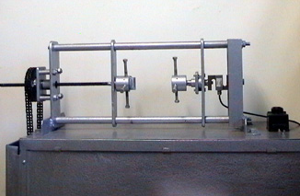 а 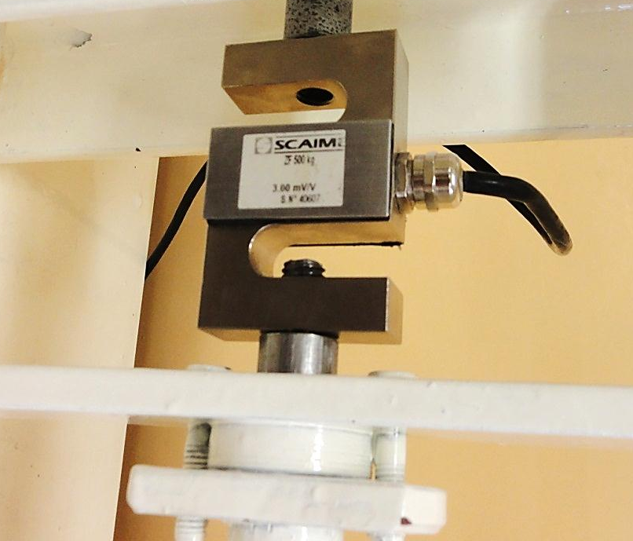 б
Рис. 1. а – и испытательный стационарный стенд ИСС/М-Scaime ZF-500, б – датчик силы фирмы Scaime ZF-500.

Оценка точности датчика и его калибровка были выполнены путем сравнительных исследований 50 неизвестных и эталонных биологических и небиологических объектов. Кроме того, сравнение точности измерений было проведено путем перекрестных исследований при малых и средних усилиях от 0 до 500 Н. Точность измерения приборов составила ± 1%.
Испытательный стенд находился в закрытом помещении при постоянной температуре и влажности. Методика исследования заключалась в следующем. Воздействие на объекты в испытательном стенде, осуществлялось с силой 500 КгС, то есть от -5000 Н до 0 и до +5000 Н. Нагружение образцов, при их испытании на сжатие, разрыв, излом осуществлялось с постоянной скоростью 5 мм/с. Полученные данные автоматически располагались в вертикальном ряду и фиксировались через каждые, 0,2 сек. Данные получали в единицах Кг/с, с точностью до 0,01. Исследование начинали проводить с минимальной нагрузки. Компрессия осуществлялась с положительными значениями цифр в режиме неразрушающей компрессии при достижении предельных цифр +5000 Н. Компрессия осуществлялся с положительными значениями цифр в режиме разрушающей компрессии, если образец не выдерживал установленный предел. Дистракция выполнялась с отрицательными значениями цифр в режиме неразрушающей и разрушающей дистракции. В некоторых случаях выполнялась не осевая компрессия или дистракция, а воздействие не по оси сегмента (имитация варуса или вальгуса).
Полученный ряд цифровых значений прочности преобразовывался с помощью программы Microsoft® Excel в графики. Графики выполнялись в 2-х координатной системе (сила – время), предложенной И.А. Касымовым и Н.С. Гаврюшенко (1999). На графиках оценивался угол подъема, протяженность плато графика, кривая уменьшения наклона. По графикам проводили анализ падений кривой графика и анализ кривой графика при разрушении образца. Для наглядности вычислялась кривая тренда, проводилось наложение графиков. Кроме того, проводились расчеты в Паскалях. Вычисление проводили по формуле: P=F/S, F=P, P=mg.
Для изучения прочности костей во время эндопротезирования коленного и тазобедренного сустава забирали на исследование резецированные у пациентов фрагменты костной ткани [9]. Исследование выполнялось с соблюдением требований Хельсинской Декларации об экспериментах на материале, изъятом у человека. При эндопротезировании тазобедренного сустава оценивали прочность головки бедренной кости. При эндопротезировании коленного сустава оценивали прочность дистального отдела бедренной кости и проксимального отдела большеберцовой кости. Специальным инструментом по оси конечности в перпендикулярном направлении к суставной поверхности наружного и внутреннего мыщелка бедренной и большеберцовой кости и из головки бедренной кости забирался исследовательский образец с помощью специального инструментария – трепана. Образцы объемом 1 см³ извлекались из трепана, одной из сторон образца была суставная поверхность (рис. 2). По данным компьютернотомографических и твердометрических ис-
следований субхондральный слой эпифиза большеберцовой кости толщиной
10-15 мм, который обычно соответствует толщине импрессионных фраг-
ментов при переломах, состоит из наиболее прочной губчатой кости.
по данным Воронкевича И.А. (2010) с удалением вглубь от субхондрального слоя губчатая кость прогрессивно теряет плотность и прочность, а на глубине более 40 мм в центре эпифиза эти показатели приближаются к своему нижнему пороговому значению. Было установлено, что толщина рассматриваемого субхондрального слоя колеблется в зависимости от степени остеопороза и составляет от 5 до 15 мм. С удалением от хряща губчатая кость теряет прочность за счет увеличения размеров пор губчатой структуры, обусловливающих потерю плотности, а на глубине более 40 мм в центре эпиметафиза большеберцовой кости начинает превалировать костный мозг. Указанные особенности делают слои, расположенные глубже 15 – 20 мм, непригодными для исследования [10].
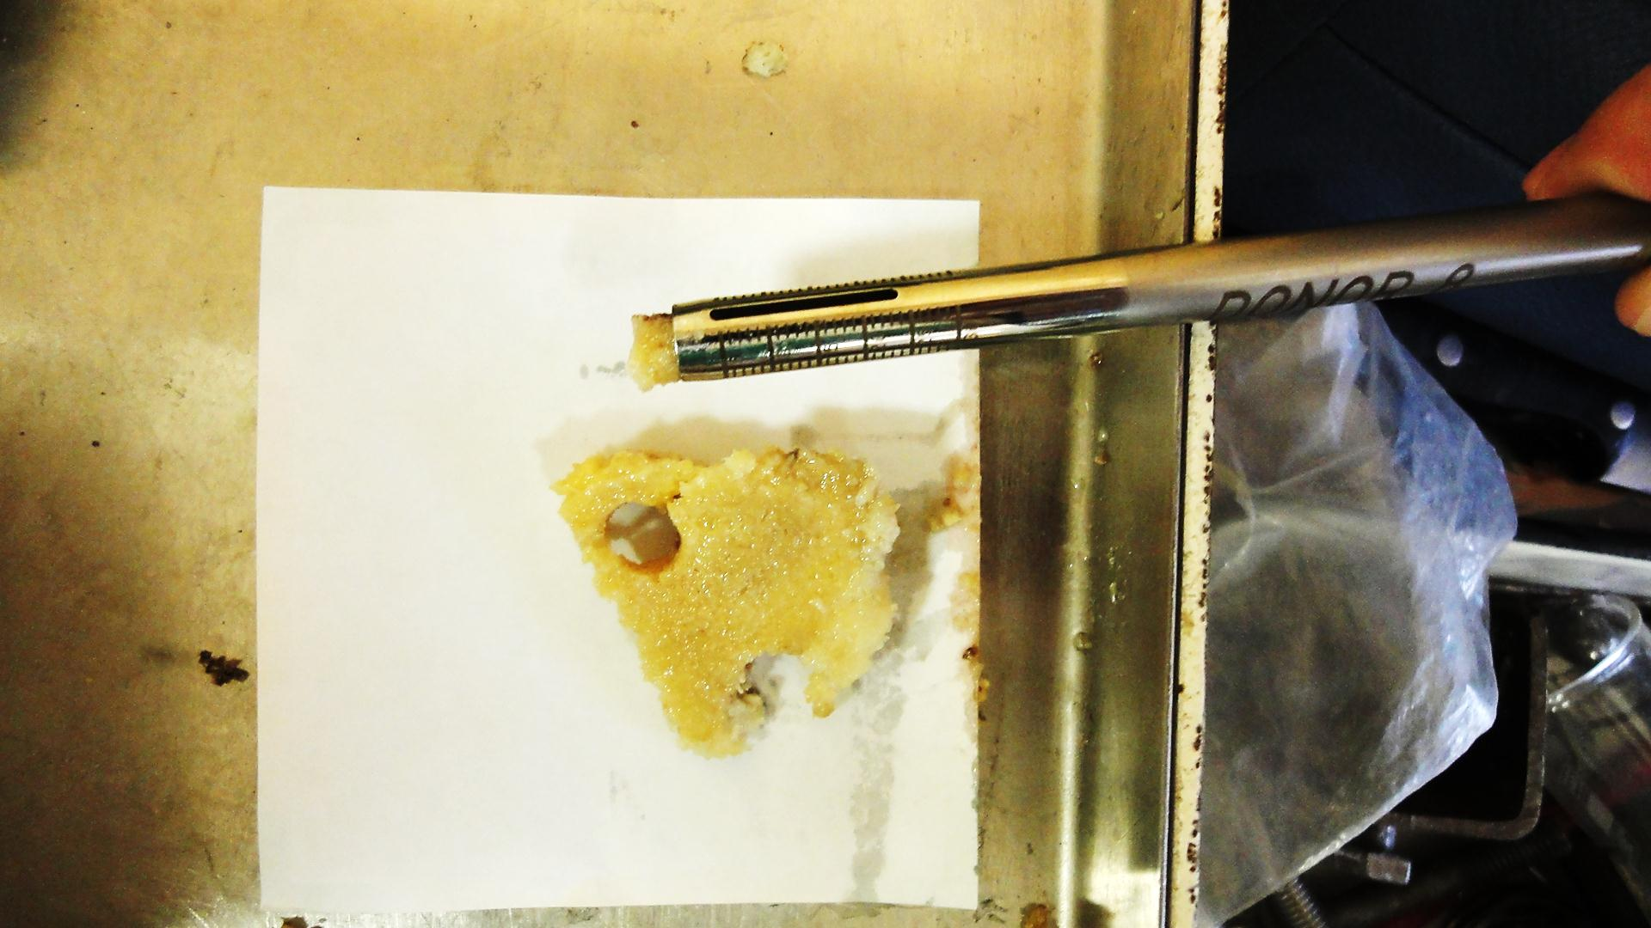 а 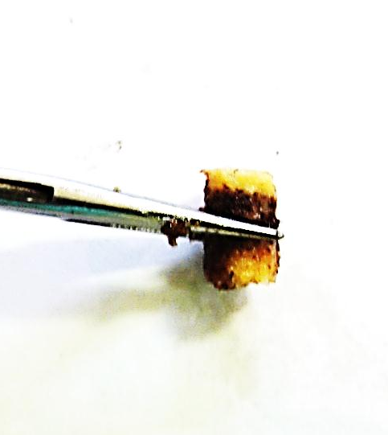 б
Рис. 2. а – методика забора костного образца из мыщелка бедренной
кости с помощью трепана, б – образец кости для исследования прочности.
Исследование образца осуществляли в режиме осевой симметричной неразрушающей или разрушающей компрессии. Если прочностные характеристики костного образца выдерживали компрессионное воздействие до 450-500 Кгс, то модель не разрушалась. Если прочностные характеристики были снижены, то исследование проводили до разрушения. Об этом свидетельствовало резкое падение кривой графика на экране монитора компьютера и визуально определялось повреждение образца (рис. 3).

Рис. 3. График прочности кости в режиме разрушающей компрессии на ИСС/М- Scaime ZF-500. По вертикали компрессия в КгС, по горизонтали время компрессии.
В дальнейшем полученные показатели прочности костной ткани соотносили с данными денситометрии, полом, возрастом и имеющими у пациента факторами риска развития остеопороза. На основании многофакторного анализа определяли тактику медикаментозной терапии и реабилитации больного после эндопротезирования коленного или тазобедренного сустава.
Таким образом, созданный на кафедре травматологии и ортопедии испытательный стенд ИСС/М-Scaime ZF-500 позволяет проводить экспериментальные исследования на биологических объектах в режимах разрушающей и неразрушающей компрессии и дистракции. В процессе исследования можно изучать прочность костной ткани у ортопедических больных. Эти данные можно экстраполировать в клинику и более точно судить о качестве костной ткани не только с помощью рентгенологических исследований и денситометрии, но и конкретных цифр прочности костной ткани.

Литература
- Тороповцова Н.В., Никитинская O.A. , Беневоленская Л.И. Остеопороз социальная проблема XXI века// РМЖ. 2007. №4. С. 315-318.
- Compston J.E. Risk factors for osteoporosis// Clin. Endocrinol. 1992. Vol. 36. рр. 223-224.
- Kanis J.A. et al. Guidelines for diagnosis and management of osteoporosis// Osteoporosis Int. 1997. Vol.7. рр.390-406.
- Gullberg B., Johnell O., Kanis J.A. World-wide projections for hip fracture// Osteoporosis Int. 1997. Vol.7. рр. 407-413.
- Mundy G.R. Peptides and growth regulatory factors in bone// Rheum. Dis. Clin. North. Amer. 1994. Vol.20. рр. 577-592.
- Алабут А.В., Еремеев В.А., Иванов Е.Н., Наседкин А.В., Пархоменко Я.А., Сикилинда В.Д. Конечноэлементный анализ прочности остеосинтеза переломов больше берцовой кости с имплантатом из пористого никелида титана// Труды XL международного семинара "Актуальные пробемы прочности". Вел. Новгород, 2003. С. 3-7.
- Сикилинда В.Д., Алабут А.В., Салум Н.Ю., Федотов П.А., Горбатенко А.И., Дубинский А.В., и др. Особенности биомеханических исследований метаэпифизарных отделов костей// Межрегиональная конференция «Особенности оказания квалифицированной помощи пациентам при лечении повреждений и заболеваний суставов в условиях травматологического пункта и стационара». Ростов-на-Дону, 2012. С. 118-122.
- Никулина М.А. Биотехнологии в медицине и современный социум: биоэтический аспект// Инженерный вестник Дона, 2012, №1, URL: ivdon.ru/ru/magazine/issue/102/.
- Алабут А.В., Сикилинда В.Д., Дубинский А.В. Технические средства совершенствования миниинвазивного эндопротезирования коленного сустава// Инженерный вестник Дона, 2014, №2, URL: ivdon.ru/ru/magazine/archive/n2y2014/2352/.
- Воронкевич И.А. Хирургическое лечение переломов мыщелков большеберцовой кости: автореферат дис. … док. мед. наук: 14.01.15. СПб, 2010. 46с.

References
- Toropovtsova N.V., Nikitinskaya O.A., Benevolenskaya L.I. RMJ. 2007. №4. рр. 315-318.
- Compston J.E. Risk factors for osteoporosis. Clin. Endocrinol. 1992. Vol. 36. рр. 223-224.
- Kanis J.A. et al. Guidelines for diagnosis and management of osteoporosis. Osteoporosis Int. 1997. Vol.7. рр.390-406.
- Gullberg B., Johnell O., Kanis J.A. World-wide projections for hip fracture. Osteoporosis Int. 1997. Vol.7. рр. 407-413.
- Mundy G.R. Peptides and growth regulatory factors in bone. Rheum. Dis. Clin. North. Amer. 1994. Vol.20. рр. 577-592.
- Alabut A.V., Eremeev V.A., Ivanov E.N., Nasedkin A.V., Parhomenko Ja.A., Sikilinda V.D. Trudy XL mezhdunarodnogo seminara "Aktual'nye probemy prochnosti". Vel. Novgorod, 2003. pp. 3-7.
- Sikilinda V.D., Alabut A.V., Salum N.Ju., Fedotov P.A., Gorbatenko A.I., Dubinskij A.V., i dr. Mezhregional'naja konferencija «Osobennosti okazanija kvalificirovannoj pomoshhi pacientam pri lechenii povrezhdenij i zabolevanij sustavov v uslovijah travmatologicheskogo punkta i stacionara». Rostov-na-Donu, 2012. рр. 118-122.
- Nikulina M.A. Inženernyj vestnik Dona (Rus), 2012, №1, URL: ivdon.ru/ru/magazine/issue/102/.
- Alabut A.V., Sikilinda V.D., Dubinsky A.V. Inženernyj vestnik Dona (Rus), 2014, №2, URL: ivdon.ru/ru/magazine/archive/n2y2014/2352/.
- Voronkevich I.A. Hirurgicheskoe lechenie perelomov myshhelkov bol'shebercovoj kosti [Surgical treatment of fractures of the tibial condyles]: avtoreferat dis. … dok. med. nauk: 14.01.15. SPb, 2010. 46p.

